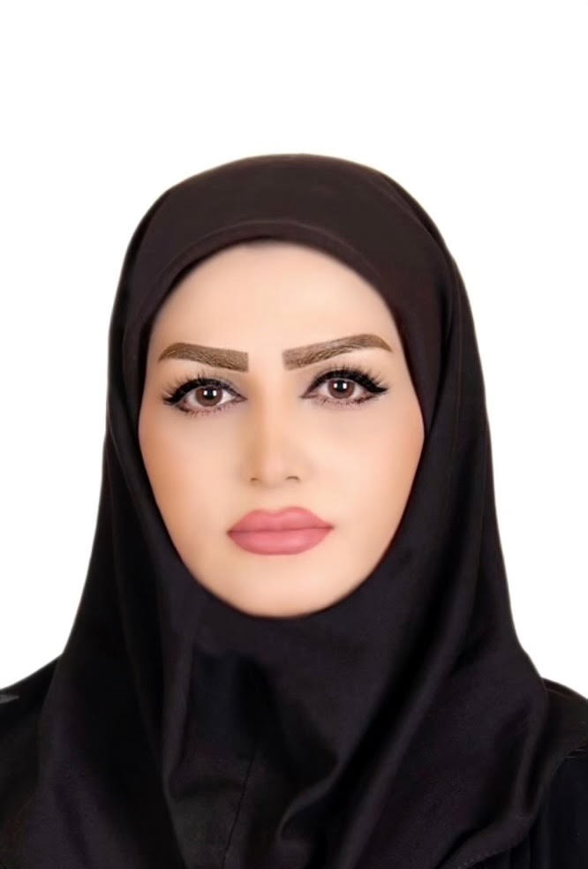
تاریخچه دوره تحصیلات و دوره آموزشی

مشخصات فردی:
نام | نام خانوادگی | ملیت | تاریخ تولد | جنسیت |  | وضعیت تاهل | مرتبه علمی | پایه
 |  |  |  | مذکر | مونث | وضعیت تاهل | مرتبه علمی | پایه
مهین | مهماندوستراد | ایرانی | 09/04/1355 |  | * | مجرد | مربی آموزشیار

تلفن |  |  | Email | Fax
منزل | محل کار | همراه | Email | Fax
 | 09120589194 | 09120589194 | mahin.mehmandoust@gmail.com

سوابق تحصیلی:
مدرک تحصیلی | رشته تحصیلی | نام دانشگاه | شهر | کشور | تاریخ اخذ مدرک
کاردانی | تولید قارچهای خوراکی | مرکز آموزش عالی علمی ـ کاربردی | تنکابن | ایران | 1384
کارشناسی | تولید و بهره برداری گیاهان دارویی و معطر | موسسه آموزش عالی علمی ـ کاربردی جهاد کشاورزی تهران | کرج | ایران | 1386
کارشناسی ارشد | علوم باغبانی ـ گیاهان دارویی، ادویه ای و نوشابه ای | دانشگاه آزاد اسلامی | کرج | ایران | 1391
دکترای تخصصی | علوم باغبانی ـ گیاهان دارویی، ادویه ای و نوشابه ای | دانشگاه آزاد اسلامی علوم و تحقیقات | تهران | ایران | ورودی 94

عنوان پایاننامه فوق لیسانس: بررسی اثرات تراکم بوته و محلول پاشی اوره و کود بیولوژیک بر روی عملکرد گل و کیفیت روغن دانه گل گاو زبان ایرانی (Echium amoenum)
عنوان رساله دکتری: تاثیر غلظتهای مختلف پلیآمینها و متیل جاسمونات بر تولید متابولیتهای ثانویه گیاه گل انگشتانه (Digitalis purpurea L.) در شرایط درون شیشهای

سوابق آموزشی:
عنوان |  | شهر محل کار |  | تاریخ انجام
مدرس پرورش قارچ |  | جهاد کشاورزی گنبد کاووس |  | 1385-1386
مربی دوره های آموزشی |  | شرکت مهندسی مدیریتی خورگشت |  | 1393 - 1395
مدرس مقطع کارشناسی و ارشد گیاهان دارویی ( زبان تخصصی، اهلی سازی گیاهان دارویی، بازاریابی و بسته بندی گیاهان دارویی، طرح های آماری در گیاهان دارویی و تمام دروس و واحدهای کارشناسی گیاهان دارویی) | دانشگاه غیر انتفاعی سمنگان آمل |  | 1397 تا 1400
مدرس دوره های کاربر گیاهان دارویی و فروشندگی گیاهان دارویی | موسسه هفت برگ سبز تهران |  | فروردین 1402 تا کنون
پستهای اداری و سازمانی:
پست سازمانی |  | شهر محل کار | تاریخ |  |  |  | نام موسسه یا دانشگاه
 |  | شهر محل کار | شروع |  | خاتمه |  | نام موسسه یا دانشگاه
عضو کمیته اجرایی نمایشگاه گیاهان دارویی |  | کرج | 1386 |  | 1386 |  | مرکز آموزش عالی امام خمینی کرج
عضو کمیته اجرایی نمایشگاه گیاهان دارویی |  | کرج | 1387 |  | 1387 |  | مرکز آموزش عالی امام خمینی کرج
مجری دورههای آموزشی |  | گرگان | 1387 |  | 1388 |  | موسسه آزاد ژرف اندیشان سپهر
نماینده مشاور راهسازی |  | گرگان | 1389 |  | 1394 |  | اداره راه و شهرسازی
نماینده موسسه ارتقاء ـ هنر اندیشه (روش یادگیری و مطالعه، تدریس روشهای صحیح مطالعه) |  | گرگان | 1390 |  | 1391 |  | موسسه ارتقاء ـ هنر اندیشه
عضو کمیته اجرایی همایش منطقهای گرگان |  | گرگان | 1392 |  | 1392 |  | مرکز تحقیقات کشاورزی و منابع طبیعی گرگان
عضو هیات مدیره شرکت مهر بیست ترکمن |  | بندر ترکمن | 1392 |  | تاکنون |  | اداره شیلات بندر ترکمن
عضو هیات مدیره و کارشناس |  | گرگان | 1393 |  | تاکنون |  | شرکت مهندسی مدیریتی خورگشت
مدیر R&D | تهران |  |  | مرداد 1398 | مرداد1399 | شرکت داروسازی دیموند
مقالات چاپ شده در نشریات و مجلات خارجی:
عنوان |  | نام نشریه | تاریخ
Study of plant density, biofertilizer and urea application on flower performance and grain oil of Echium amoenum |  | Indian J. of fundamental and applied life sciences | 2015
The expression analysis of gene encoding 1-deoxy-d-xylulose 5-phosphate reductoisomerase (DXR) and cardenolide and digitoxin production in Digitalis purpurea L. using polyamines and methyl jasmonate as elicitors |  | Jast | 2020
Phytochmical changes of Digitalis purpurea L. in responses to Polyamines and Methyl Jasmonate application in suspension culture | Plant Biochemistry and Biotechnology |  |  | 2020

دستاوردها:
عنوان | مکان ارائه
پماد لایه بردار پوست در نمایشگاه جامع دستاوردهای 30 ساله وزارت علوم، تحقیقات و فناوری | نمایشگاه جامع دستاوردهای 30 ساله وزارت علوم، تحقیقات و فناوری ـ 1387
کاشت گیاهان دارویی | نمایشگاه جامع دستاوردهای 30 ساله وزارت علوم، تحقیقات و فناوری ـ 1387
مقالات ارائه شده به سمینارها و کنفرانسهای بین المللی:
عنوان | محل کنفرانس | تاریخ
تاثیر تنش شوری بر روی خصوصیات جوانهزنی گیاه ترشک | همایش منطقهای شکوفایی و نوآوری در گیاهان دارویی شمال غرب کشور شبستر | اسفند 1387
بررسی سطوح مختلف شوری بر جوانهزنی گیاهچه Rumex acetosa | مرکز آموزش جهاد دانشگاهی اصفهان | اردیبهشت 1388
بررسی اثرات تراکم بوته، مصرف کود بیولوژیک و محلولپاشی اوره بر عملکرد گل گاوزبان ایرانی (Echium amoenum) | همایش منطقه ای گیاهان دارویی شمال کشور گرگان | اردیبهشت 1392
بررسی اثرات تراکم بوته، مصرف کود بیولوژیک و محلولپاشی اوره بر عملکرد بذر و کیفیت روغن دانه گاوزبان ایرانی (Echium amoenum) | همایش منطقه ای گیاهان دارویی شمال کشور گرگان | اردیبهشت 1392
مقاله ی مروری کاربرد الیسیتورهای زیستی و غیر زیستی و تجاری سازی الیسیتورها | سومین کنگره بین المللی و چهارمین کنگره ملی گل و گیاهان زینتی  ( دانشگاه شهید چمران) | بهمن ماه 99
معرفی بسترهای جایگزین برای کشت گیاهان گوشتی (ساکولنت و کاکتوس) به منظور بهینه سازی مصرف آب | سومین کنگره بین المللی و چهارمین کنگره ملی گل و گیاهان زینتی  ( دانشگاه شهید چمران) | بهمن ماه 99

گواهی و مدارک اخذ شده:
عنوان | سازمان یا موسسه اهدا کننده | کشور
نخبه برگزیده در مقطع کاردانی | مرکز آموزش عالی علمی ـ کاربردی تنکابن | ایران
دارنده رتبه دو مشاور حقیقی نظام مهندسی کشاورزی و منابع طبیعی | سازمان نظام مهندسی و کشاورزی البرز | ایران
گواهینامه مدیریت فنی و حرفهای | مرکز آموزش فنی و حرفهای کشور | ایران
مدیرعامل شرکت قارچ راد گنبد | اداره ثبت اسناد کشور | ایران
گواهینامه طراحی فضای سبز و سابقه ی فعالیت اجرایی در فضای سبز منطقه 1 تهران | مرکز فنی و حرفهای کرج ـ زیبادشت | ایران
گواهینامه طراح محوطه و فضای سبز به کمک نرمافزار | مرکز فنی و حرفهای کرج ـ زیبادشت | ایران
دارنده آی دی کارت 9310000122675 | مرکز جامع علمی ـ کاربردی گرگان | ایران
گواهینامه آمادگی شغلی | مرکز فنی و حرفهای کرج | ایران
گواهینامه مهارتهای کسب و کار و کارآفرینی | وزارت کار و امور اجتماعی استان گلستان | ایران
گواهینامه آموزش مبانی طب اسلامی و سنتی | موسسه آموزش حجامت ایران در استان گلستان | ایران
گواهینامه پرورش قارچ دکمهای | موسسه پیشگامان علم و فناوری کرج | ایران

عضویت در انجمنهای علمی:
نام موسسه | کشور | سال عضویت
عضو سازمان نظام مهندسی کشاورزی و منابع طبیعی البرز | ایران | 1387
عضو انجمن علمی گیاهان دارویی کشور | ایران | 1391
تخصص و مهارت در زبانهای علمی:
زبانهای خارجی که به آنها مسلط میباشید | میزان مهارت
زبانهای خارجی که به آنها مسلط میباشید | نوشتن |  |  |  | خواندن |  |  |  | صحبت کردن
زبانهای خارجی که به آنها مسلط میباشید | بسیار عالی | عالی | بسیار خوب | خوب | بسیار عالی | عالی | بسیار خوب | خوب | بسیار عالی | عالی | بسیار خوب | خوب
انگلیسی |  | * |  |  |  | * |  |  |  |  | *
فارسی | * |  |  |  | * |  |  |  | *

سایر مهارتها
عنوان
دارنده مدرک ICDL2 از سازمان فنی و حرفهای کشور
دارنده مدرک ICDL1 از سازمان فنی و حرفهای کشور
دارنده مدرک زبان EPT از دانشگاه آزاد اسلامی
آشنایی با نرمافزار آماری SPSS

